Отлично! Все скриншоты готовы, теперь составим готовый отчёт как студент. Ниже — текст, который можно скопировать в Word, и указания, куда вставить каждый скриншот.

Лабораторная работа №3

«Работа с массивами в Java»
Студент-Трухин Глеб Олегович
группа-VДКИП211-прог

1. Цель работы
Научиться создавать, заполнять и обрабатывать массивы в Java:
- генерировать случайные числа для заполнения массива;
- находить максимальный и минимальный элементы;
- сортировать массив по возрастанию;
- отбирать элементы по условию (чётные числа).

2. Ход выполнения работы

2.1. Задание 7 – Создание массива, поиск максимума и минимума
Был создан класс Task7_Arrays. Программа создаёт массив из 10 целых чисел, заполняет его случайными значениями от 0 до 99, выводит массив на экран, затем находит и выводит максимальный и минимальный элементы.
Код программы:
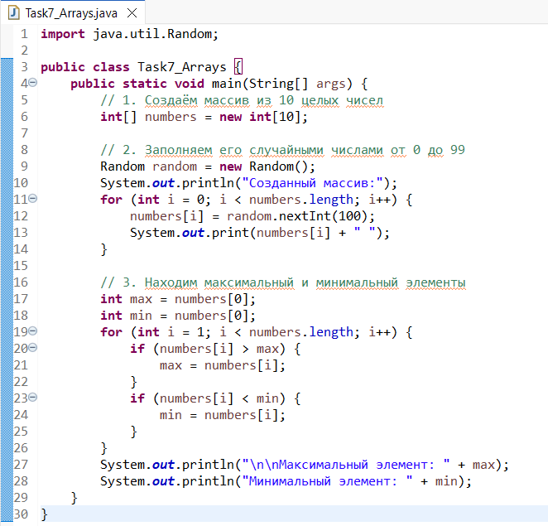
Результат выполнения:
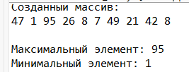

2.2. Задание 8 – Сортировка массива по возрастанию
Класс Task8_Sort создаёт массив из 10 случайных чисел, выводит исходный массив, затем сортирует его по возрастанию с помощью алгоритма «пузырьковой сортировки» и выводит отсортированный массив.
Код программы:
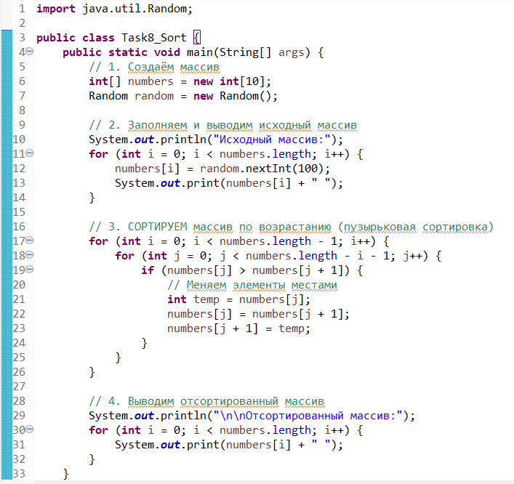
Результат выполнения:
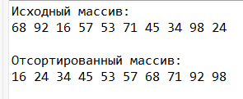

2.3. Задание 9 – Вывод только чётных элементов массива
Класс Task9_EvenNumbers содержит массив из заданных чисел. Программа анализирует массив и выводит на экран только те числа, которые являются чётными (делятся на 2 без остатка).
Код программы:
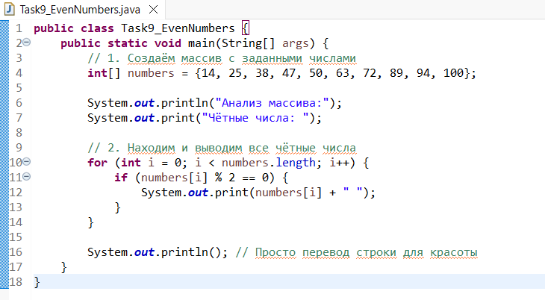
Результат выполнения:
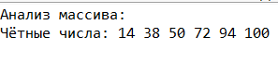

3. Вывод
В ходе выполнения лабораторной работы я:
- научился создавать и заполнять массивы (в том числе случайными числами);
- закрепил использование циклов for для перебора элементов массива;
- применил условные операторы для поиска максимума/минимума и фильтрации элементов;
- реализовал простую сортировку массива методом «пузырька».
Все три программы написаны, запущены и работают корректно.
Цель лабораторной работы достигнута.

